МУНИЦИПАЛЬНОЕ БЮДЖЕТНОЕ ОБЩЕОБРАЗОВАТЕЛЬНОЕ УЧРЕЖДЕНИЕ СРЕДНЯЯ ОБЩЕОБРАЗОВАТЕЛЬНАЯ ШКОЛА № 4 им.А.В.СУВОРОВА ГОРОД-КУРОРТ ГЕЛЕНДЖИК

ИНСТРУКТАЖ № 3 обучающихся класса 9-А МБОУ СОШ № 4им.А.В.Суворова муниципального образования город-курорт Геленджик

по теме «Примерные правила заполнения бланков ответов участников ОГЭ»

Дата проведения: 16.11.2018 г.

Место проведения: МБОУ СОШ № 4 им.А.В.Суворова, кабинет № 18

Число присутствующих:

Отсутствовавшие: (указать Ф.И.О.)

Ход инструктажа

1. Примерные правила заполнения бланков ответов участников ОГЭ
Участники ОГЭ выполняют экзаменационные работы на бланках ОГЭ, формы и описание правил заполнения которых приведены ниже.
При заполнении бланков ОГЭ необходимо соблюдать настоящие правила, так как информация, внесенная в бланки, сканируется и обрабатывается с использованием специальных аппаратно-программных средств.
Все бланки ОГЭ заполняются черной гелевой или капиллярной ручкой. Символ («крестик»), размещаемый участником ОГЭ в регистрационных полях бланка, не должен быть слишком толстым. Если ручка оставляет слишком толстую линию, то вместо крестика в поле нужно провести только одну диагональ квадрата (любую). Участник экзамена должен изображать каждую цифру и букву во всех заполняемых полях бланков, тщательно копируя образец ее написания из строки с образцами написания символов, расположенной в верхней части Бланка ответов № 1. Небрежное написание символов может привести к тому, что при автоматизированной обработке символ может быть распознан неправильно.
Каждое поле в бланках заполняется, начиная с первой позиции (в том числе и поля для занесения фамилии, имени и отчества участника экзамена). Если участник экзамена не имеет информации для заполнения какого-то конкретного поля, он должен оставить его пустым (не делать прочерков).
Категорически запрещается:
делать в полях бланков, вне полей бланков или в полях, заполненных типографским способом, какие-либо записи и (или) пометки, не относящиеся к содержанию полей бланков;
использовать для заполнения бланков иные письменные принадлежности, средства для исправления внесенной в бланки информации («замазку», «ластик» и др.).

9.1. Заполнение Бланка ответов №1
По указанию ответственного организатора в аудитории участники ОГЭ приступают к заполнению регистрационной части Бланка №1.
заполняются следующие поля: дата проведения экзамена (ДД-ММ-ГГ); код региона;
код образовательной организации; номер и буква класса (при наличии);
код пункта проведения экзамена;
номер аудитории;
подпись участника;
фамилия;
имя;
отчество (при наличии);
номер и серия документа, удостоверяющего личность (Приложение 3.Примерный перечень часто используемых при проведении ОГЭ документов, удостоверяющих личность»);
пол участника (отмечается меткой в соответствующем поле).
- Ответы на задания с кратким ответом
Также в средней части Бланка ответов № 1 расположены поля для записи ответов на задания с кратким ответом. Краткий ответ записывается слева направо от номера задания, начиная с первой позиции. Каждый символ записывается в отдельную ячейку.
Ответ на задание с кратким ответом нужно записать в такой форме, в которой требуется в инструкции к данному заданию, размещеннойв КИМ перед соответствующим заданием или группой заданий.
Краткий ответ в соответствии с инструкцией к заданию может быть записан только
в виде:
слова или словосочетания;
одного целого числа или комбинации букв и цифр;
десятичной дроби (с использованием цифр, запятой и знака «минус» при необходимости), если в инструкции по выполнению задания указано, что ответ можно дать в виде десятичной дроби;
перечисления требуемых в задании пунктов, разделенных запятыми, если в инструкции к заданию указано, что в ответе элементы необходимо перечислить через запятую. (ответ записывается справа от номера соответствующего задания).
- Замена ошибочных ответов
В специальных полях Бланка № 1 внизу предусмотрены поля для записи исправленных ответов на задания с кратким ответом взамен ошибочно записанных.
Для замены внесенного в Бланк ответов № 1 ответа нужно в соответствующих полях замены проставить номер задания, ответ на который следует исправить, и записать новое значение верного ответа на указанное задание.
В случае если в области замены ошибочных ответов на задания с кратким ответом будет заполнено поле для номера задания, а новый ответ не внесен, то для оценивания будет использоваться пустой ответ (т.е. задание будет засчитано невыполненным). Поэтому, в случае неправильного указания номера задания в области замены ошибочных ответов, неправильный номер задания следует зачеркнуть.
Ниже приведен пример замены.
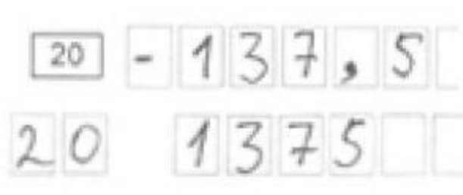

9.4 Заполнение Бланка ответов №2
Бланк ответов № 2 предназначен для записи ответов на задания с развернутым ответом.
Информация для заполнения полей верхней части бланка ответов № 2 («Код региона», «Код предмета» и «Название предмета») должна соответствовать информации, внесенной в Бланк ответов № 1.
Основную часть бланка занимает область записи ответов на задания с развернутым ответом.В этой области внутри границ участник вносит ответы на соответствующие задания строго в соответствии с требованиями инструкции к КИМ и к отдельным заданиям КИМ.
При недостатке места для ответов на лицевой стороне Бланка ответов № 2 участник ОГЭ должен продолжить записи на оборотной стороне бланка, сделав в нижней части области ответов лицевой стороны бланка запись «смотри на обороте». При остатке свободного места на Бланке ответов №2 организатор в аудитории при сборе экзаменационных материалов должен поставить английскую букву «Z» в данной области, заполнив все свободное место. Пример заполнения приведен ниже.
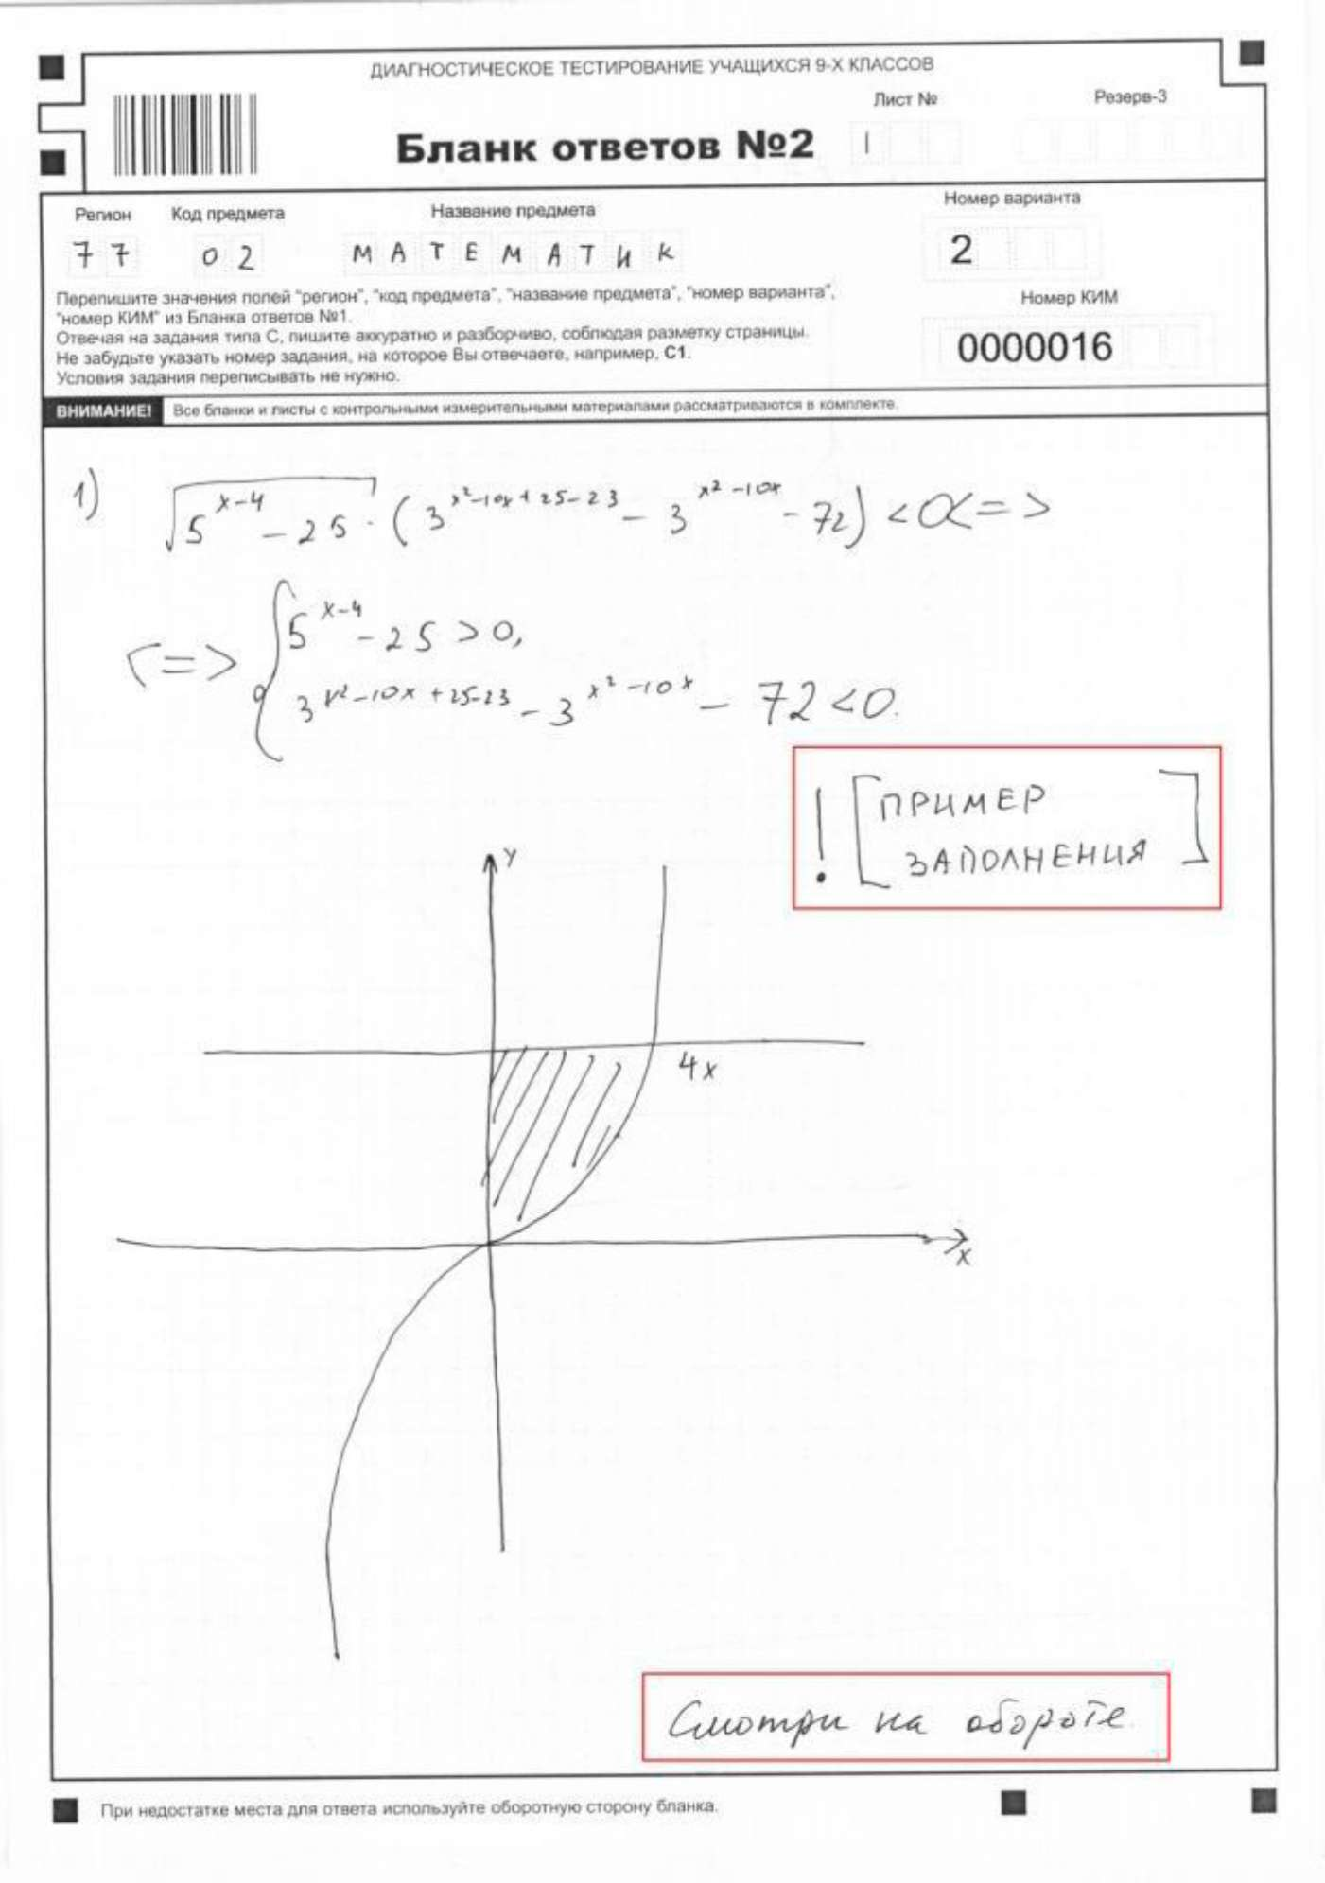
20200626

9.5. Заполнение дополнительного Бланка ответов №2
При недостатке места для ответов на основном Бланке ответов № 2 участник ОГЭ должен продолжить записи на дополнительном Бланке ответов № 2, выдаваемом организатором в аудитории по требованию участника ОГЭ в случае, когда в области ответов основного бланка ответов № 2 не осталось места. При этом организаторы фиксируют связь номеров основного и дополнительного бланков ответов в специальных полях бланков.
Инструктаж провел: Зам. директора по УР А.И.Кореневская

